Муниципальное образовательное учреждение
дополнительного образования детей
«Дом детского творчества»

Занятие
Создание детской фоторамки
по курсу фотостудия «Волшебный объектив»
возраст 13-15 лет
педагог дополнительного образования
Краснова Марина Николаевна
г. Новодвинск
ул. Мельникова, 1,1
г.Новодвинск, 2015

Занятие «Создание детской фоторамки» входит в блок по теме «Художественная обработка фотографии» образовательной программы фотостудия «Волшебный объектив» для учащихся 13-15 лет.
Актуальность представленной разработки обусловлена следующими факторами: современностью, востребованностью, возрастными психологическими особенностями подростков. В ходе занятия был создан благоприятный психологический климат, способствующий результативной работе детей. Учащиеся проявляли живой интерес, выполнение заданий получило яркий эмоциональный отклик. Итогом занятия стала самостоятельная работа, в ходе которой дети сделали свою рамочку, проявив творческую фантазию, показав умения и навыки в области компьютерной графики, поэтому цель занятия достигнута.
Материал к занятию:
- образцы детских фоторамок в виде карточек,
- картинки-заготовки в электронном виде,
- фотографии детей в электронном виде,
- пошаговая инструкция практического задания.
Оборудование:
- Персональные компьютеры
- Проектор
- Экран
Программное обеспечение
- Графический редактор Adobe Photoshop (9 версия и новее с русским интерфейсом)
Цель: формирование ИКТ компетентности через освоение возможностей графического редактора Adobe Photoshop
Задачи:
  - научить детей создавать оформительские фоторамки с помощью графического редактора Adobe Photoshop;
  - привить интерес к полиграфическому искусству, дизайну, оформлению воспитание эстетического вкуса;
  - совершенствовать навыки самостоятельной работы;
  - контроль за техникой безопасности, правильностью посадки за ПК.
Этапы занятия, задачи | Деятельность педагога | Деятельность учащихся
I.Организационный момент. | Вступительное слово педагога  Вопросы к учащимся  Объявление темы и цели занятия.  Мотивация детей ситуации. | Учащиеся слушают, отвечают на вопросы педагога.
II.Основная часть. | Работа с готовыми образцами (групповая)  Беседа  Физкультминутка для глаз | Дети делятся на группы, рассматривают образцы, участвуют в обсуждении, рассуждают, отвечают на вопросы. Выполняют комплекс упражнений для глаз.
III.Практическая деятельность учащихся. | Педагог демонстрирует алгоритм создания детской рамки в компьютерной программе Adobe Photoshop | Учащиеся наблюдают, задают вопросы.  Выполняют практическую работу с помощью пошаговой инструкции.  Самостоятельная работа.
IV.Рефлексия | Предлагает посмотреть смайлики, обобщает знания детей, выявляет степень удовлетворенности учащихся занятием. | Оценивают свою работу на занятии и степень усвоения материала, нарисовав на листе бумаги смайлик с определенной мимикой. Выражают отношение к проведенному занятию.

Ход занятия:
I. Организационный момент
Вступительное слово педагога
Мы с вами осваиваем азы компьютерной обработки фотографии, изучаем возможности графических редакторов, учимся работать с изображениями, обрабатывать, ретушировать, восстанавливать фотографии, создавать коллажи, графические рисунки, открытки, буклеты, календари, визитки и т.д., выполняем различные практические работы. Еще много нового вы откроете для себя, обучаясь в фотостудии. Сегодня на занятии вы научитесь красочно оформлять фотографии, создавать красивые художественные фоторамки.
Ребята, у всех вас наверняка есть свои фотоальбомы, где хранятся фотографии, отображающие интересные моменты вашей жизни.
Вопросы к учащимся:
- Скажите, пожалуйста, есть ли среди ваших фотографий красочно оформленные в различные рамки снимки?
- Нравятся ли вам эти фотографии?
- Когда мы с вами научились вставлять фотографии в готовые шаблоны фоторамок, делали ли вы подобные работы дома, оформляя снимки к празднику или в подарок к дню рождения?
- Появлялось ли у вас желание научиться создавать красочные рамочки?
(ответы детей).

Итак, тема нашего занятия: «Создание детской фоторамки»
В настоящее время появляется все больше возможностей и способов оформления фотографий своих родных и близких людей с помощью различных компьютерных программ, использование которых позволяет вставлять фото в готовые красочные шаблоны, фоторамки, а также скачивать с разных сайтов Интернет. Разрабатывают такие шаблоны профессиональные дизайнеры, программисты. Но мы с вами тоже можем создавать подобные фоторамки, проявив фантазию, терпение и используя полученные на нашем курсе знания. И тогда не придется искать подходящий шаблон в сети Интернет. Но не у каждого есть возможность выхода в Глобальную сеть.
Цель нашего занятия научиться создавать красивые оформительские фоторамки с помощью графического редактора Adobe Photoshop.
II. Основная часть
- Постановка ситуации
Представьте, что вы захотели сделать своему другу или кому-нибудь из родных приятный сюрприз, оформить его фотографию в красочную фоторамку. Вы потратили немало времени в поисках подходящего шаблона, но так и не нашли, то, что вам нужно. Обращаться в фотосалон у вас нет времени или финансовой возможности.
Какой бы вы нашли выход из сложившейся ситуации? (ответы детей)
- Работа с готовыми образцами (групповая) (Приложение 1.)
Итак, для того, чтобы научиться создавать детскую красочную фоторамку нам понадобятся: заготовки картинок в электронном виде, детские фотографии и хорошее настроение.
Сейчас я раздам вам образцы детских фоторамок. Пожалуйста, внимательно изучите их составляющие: фон, добавленные картинки-клипарты, используемые эффекты, узорное обрамления области для фото, текстовое оформление, качество фоторамки.
Ответьте, пожалуйста, на следующие вопросы:
- Какая из представленных рамок вам больше всего понравилась и почему?
- Какие эффекты и фильтры можно использовать для текстуры фона?
- Какие картинки лучше использовать при создании рамки?
- Какие инструменты можно использовать для оформления рамки?
(ответы детей)

Физкультминутка для глаз.
Чтобы не допустить зрительного утомления, необходимо заниматься профилактикой. Предлагаю вам специальный комплекс из пяти простейших упражнений, получивший название «Физкультминутка для глаз», который составлен по материалам известного офтальмолога В. Ф. Базарного.
Исходное положение каждого упражнения — стоя или сидя.
Упражнение 1. Сделайте 15 колебательных движений глазами по горизонтали справа-налево, затем слева-направо.
Упражнение 2. 15 колебательных движений глазами по вертикали — вверх-вниз и вниз-вверх.
Упражнение 3. Тоже 15, но круговых вращательных движений глазами слева-направо.
Упражнение 4. То же самое, но справа-налево.
Упражнение 5. Сделайте по 15 круговых вращательных движений глазами вначале в правую, затем в левую стороны, как бы вычерчивая глазами уложенную набок цифру 8.
4. Практическая работа (индивидуальная) (Приложение 2).
Сначала я продемонстрирую вам алгоритм создания фоторамки, а затем каждому раздам пошаговую инструкцию с описанием работы, с помощью которой вы сможете поработать индивидуально.
(Педагог демонстрирует алгоритм создания детской рамки в компьютерной программе Adobe Photoshop и каждому учащемуся раздаёт пошаговую инструкцию).
Для закрепления изученного материала, я предлагаю вам самостоятельно создать еще одну детскую фоторамку, во время создания которой вы можете проявить свои творческие способности и умения работы с графическим редактором.
Желаю Вам творческих успехов.
III. Рефлексия
Сегодня каждый из нас закончил занятие с определенным настроением. Когда мы говорим с кем–то лично или по телефону, наши эмоции проявляются через смех, выражение лица, интонации голоса, позу. При разговоре мы передаем собеседнику не только слова, но и эмоциональную информацию, которая не выражается словами.
Когда мы общаемся с человеком с помощью электронной почты, то наше единственное средство – это текст, набранный на экране компьютера. Собеседник не видит лица и не слышит голоса. Поэтому ему порой бывает трудно понять весь смысл послания.
Для того чтобы передать эмоциональное настроение, при работе на компьютере используют смайлики. Смайлики вы можете употреблять и в записках, которые пишите своим друзьям.
Большинство из смайликов – это изображение глаз или маленьких рожиц. Оцените себя, используя смайлики.
Педагог раздает учащимся листы бумаги и предлагает нарисовать детям смайлики в зависимости от того, как они оценивают свой успех на занятии:
те, кто считает, что хорошо понял тему и поработал на занятии.
те, кто считает, что недостаточно хорошо понял тему, поработал на уроке.
те, кто считает, что ему еще много нужно работать над данной темой.
Как вы думаете, мы полностью научились работать с компьютерной графикой? Конечно, нет. Нас с вами ждёт ещё много путешествий в удивительный мир компьютерных технологий.

Литература

- Буйлова Л.Н., Конева С.В. Организация методической службы учреждений дополнительного образования. – М.: Гуманитарный центр, 2001 г.
- Николаева Е. А. и др. Adobe Photoshop CS. Практические задания. Пособие для школ, гимназий, лицеев. – Минск: Аверсэв, 2006.
- Тарантино К. Цифровая фотография. Компьютерная обработка изображений /Шаг за шагом/ - М.: Омега, 2004. – 144 с.: ил.
- Топорков С. С. Трюки и эффекты в Photoshop CS2. – М.: ДМК, 2005.
- Шахов М. Данилова Т., Гурский Ю. Photoshop CS2 и цифровая фотография. Популярный самоучитель. - СПб.: Питер, 2006.- 352 с.: ил.- (Серия Популярный самоучитель).
- Ядловский А.Н. Цифровое фото полный курс. - М.: АСТ: Мн.: Харвест, 2005. – 304 с.: ил.

Приложение 1.
Примерные образцы детских фоторамок для работы в группе
 | 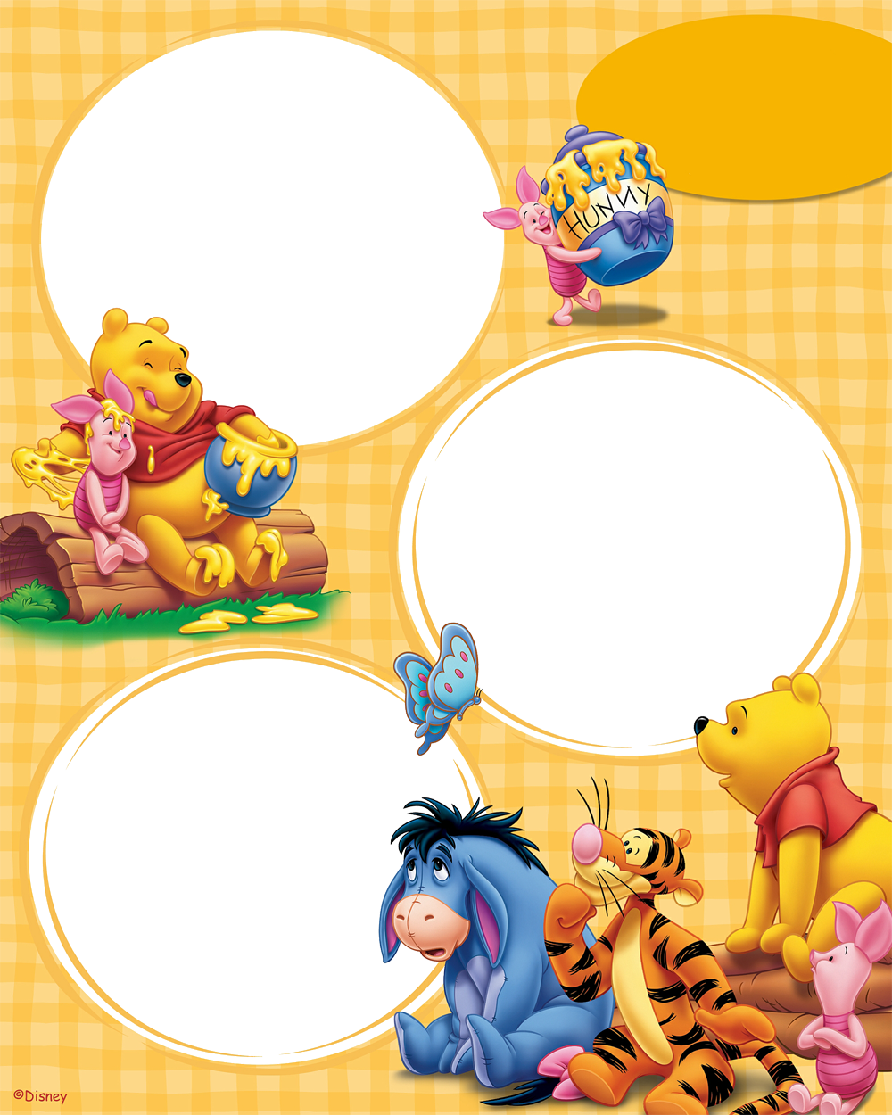
Приложение 2
Практическая работа «Создание детской фоторамки» в Adobe Photoshop
Приложение 3.
Работы учащихся
